Turnier Packliste Fechten

- Fechtzeug
  - Fechtjacke
  - Fechthose
  - Handschuh
  - Maske + Kabel
  - Unterziehweste
  - Körper-Kabel (mind. 2 x)
  - Brustschutz (Frauen)
  - Softlayer f. Brustschutz (Florett, Frauen)
  - Waffe (mind. 2 x)
  - Fechtsocken
  - Fechtschuhe
  - E-Weste
- Fechtpass + Lizenz
- Gesundheitsattest (U 18) nicht älter als 365 Tage
- Haargummi
- Trainingsanzug
- Sportshirts
- Getränke (Wasser, Saftschorle, isotonische Getränke,...)
- Essen (gut portionierbar)
- Duschdas
- Handtuch
- Klamotten für hinterher
  - Socken
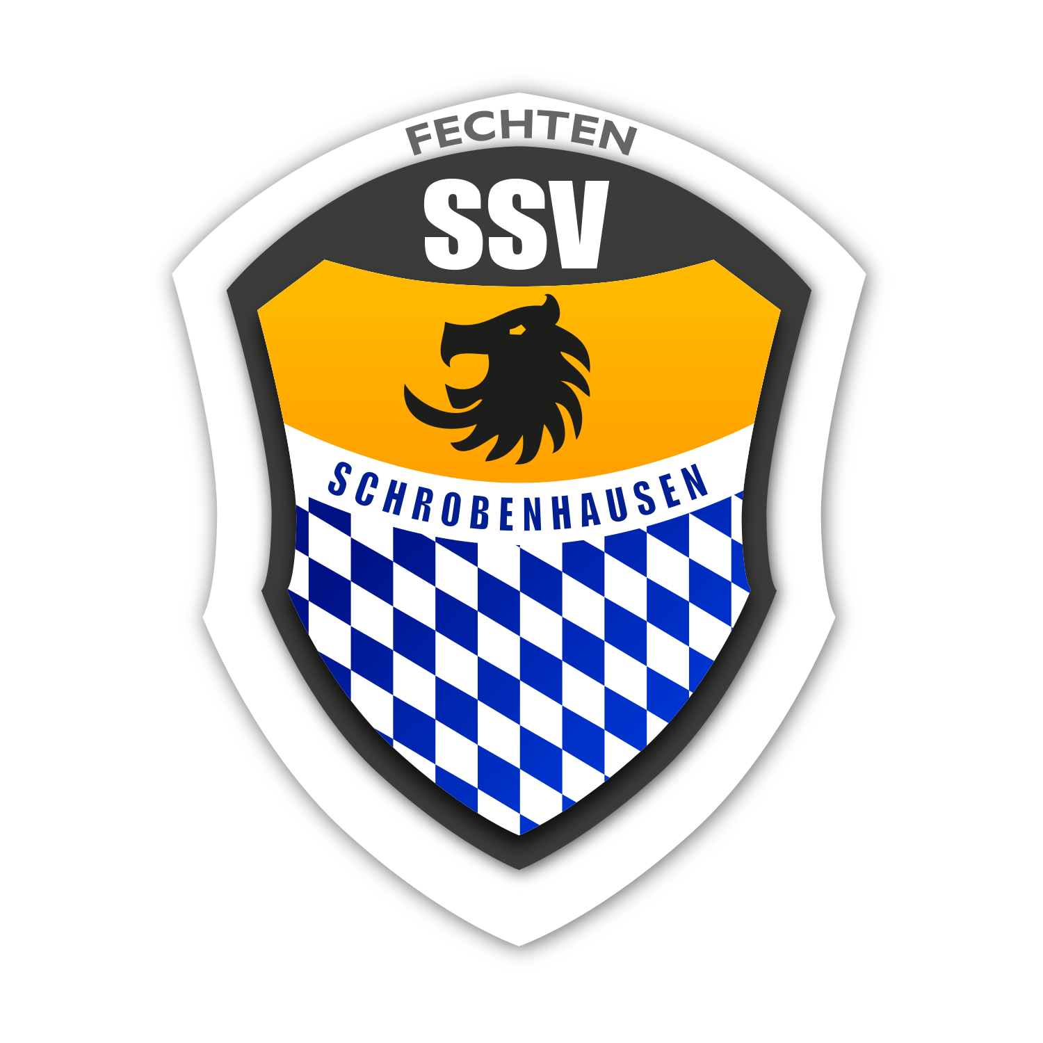
  - Unterwäsche
- Geld (für Kiosk, Ausrüster etc.)
- evtl. Kopfhörer und Musik zum entspannen/ konzentrieren
- evtl. Fachärztliches Attest (Dopingkontrolle) (für Dopingrelevante Substanzen/Methoden)

